จีน 4 วัน 2 คืน
ซุปตาร์...เฉิงตู วาวู่ซาน Cold & Cool !!
กำหนดการเดินทาง เดือนมกราคม - มีนาคม 2570
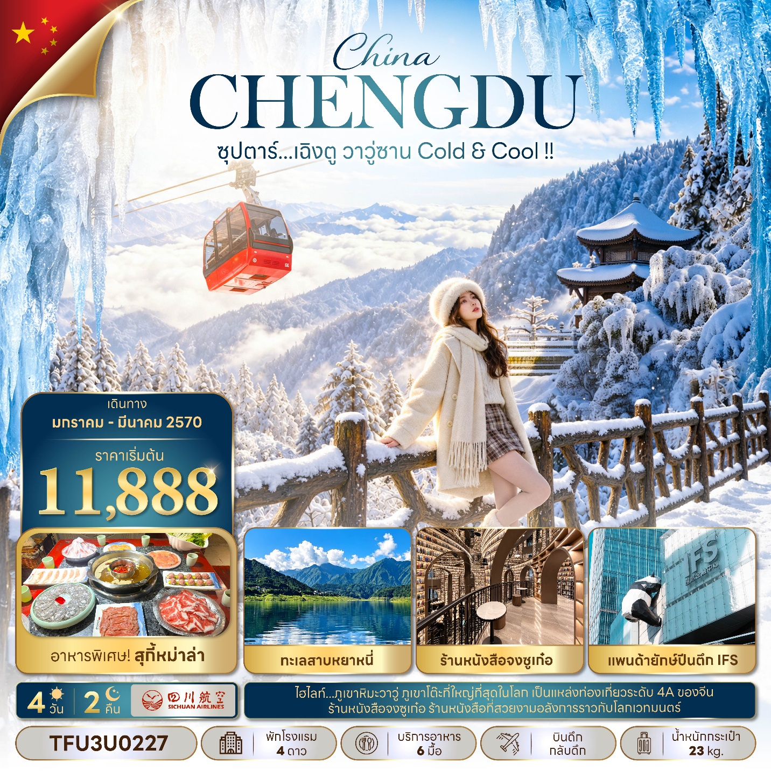
- ภูเขาหิมะวาวู่ ภูเขาโต๊ะที่ใหญ่ที่สุดในโลก เป็นแหล่งท่องเที่ยวระดับ 4A ของจีน
- ร้านหนังสือจงซูเก๋อ ร้านหนังสือที่สวยงามอลังการราวกับโลกเวทมนตร์
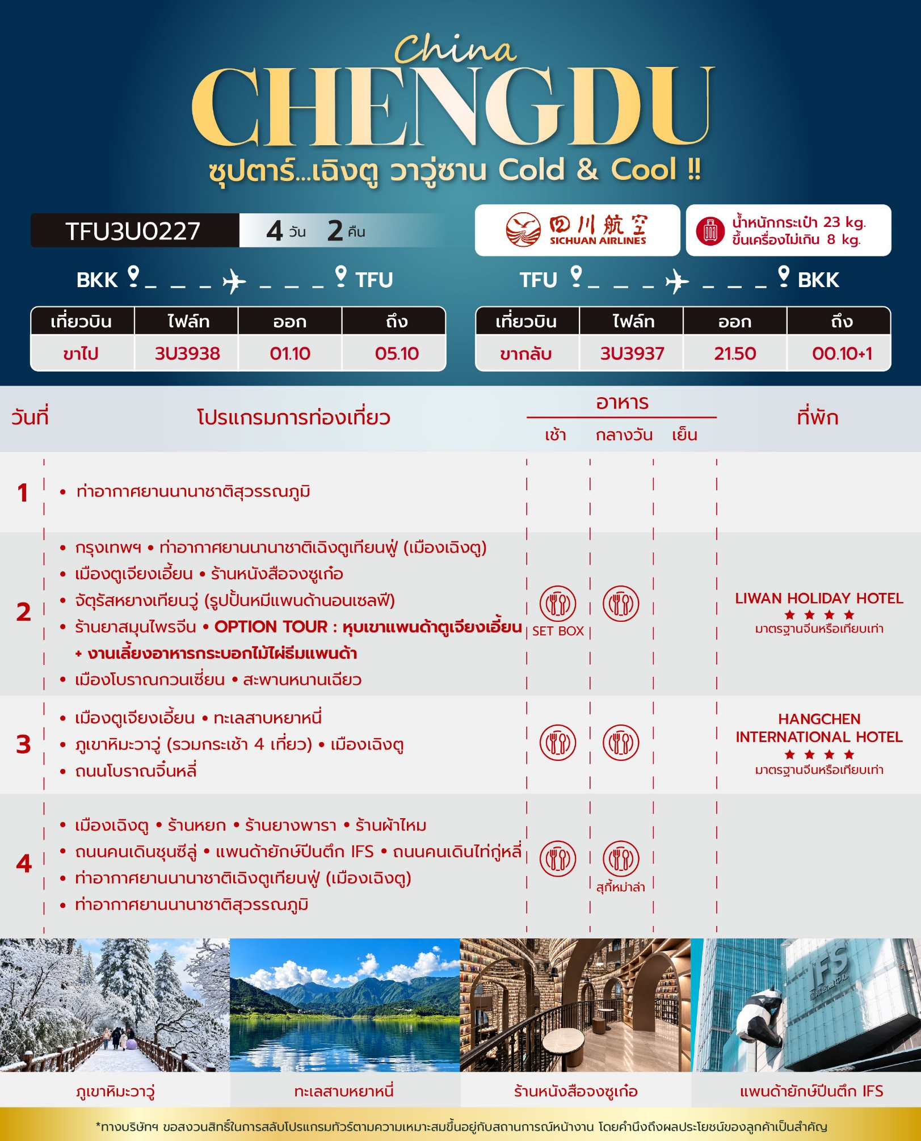

วันเดินทาง | ราคาผู้ใหญ่ | ราคาเด็ก  (อายุ 2 - 18 ปี) | พักเดี่ยว
02 - 05 มกราคม 2570 | 12,888 | 14,888 | 2,500
03 - 06 มกราคม 2570 | 12,888 | 14,888 | 2,500
04 - 07 มกราคม 2570 | 12,888 | 14,888 | 2,500
05 - 08 มกราคม 2570 | 12,888 | 14,888 | 2,500
06 - 09 มกราคม 2570 | 12,888 | 14,888 | 2,500
07 - 10 มกราคม 2570 | 12,888 | 14,888 | 2,500
08 - 11 มกราคม 2570 | 12,888 | 14,888 | 2,500
09 - 12 มกราคม 2570 | 12,888 | 14,888 | 2,500
10 - 13 มกราคม 2570 | 12,888 | 14,888 | 2,500
11 - 14 มกราคม 2570 | 12,888 | 14,888 | 2,500
12 - 15 มกราคม 2570 | 12,888 | 14,888 | 2,500
13 - 16 มกราคม 2570 | 12,888 | 14,888 | 2,500
14 - 17 มกราคม 2570 | 12,888 | 14,888 | 2,500
15 - 18 มกราคม 2570 | 12,888 | 14,888 | 2,500
16 - 19 มกราคม 2570 | 12,888 | 14,888 | 2,500
17 - 20 มกราคม 2570 | 12,888 | 14,888 | 2,500
18 - 21 มกราคม 2570 | 11,888 | 13,888 | 2,500
19 - 22 มกราคม 2570 | 12,888 | 14,888 | 2,500
20 - 23 มกราคม 2570 | 12,888 | 14,888 | 2,500
21 - 24 มกราคม 2570 | 12,888 | 14,888 | 2,500
22 - 25 มกราคม 2570 | 12,888 | 14,888 | 2,500
23 - 26 มกราคม 2570 | 12,888 | 14,888 | 2,500
24 - 27 มกราคม 2570 | 12,888 | 14,888 | 2,500
21 - 24 กุมภาพันธ์ 2570  (วันหยุดชดเชยวันมาฆบูชา) | 13,888 | 15,888 | 2,500
22 - 25 กุมภาพันธ์ 2570 | 12,888 | 14,888 | 2,500
23 - 26 กุมภาพันธ์ 2570 | 12,888 | 14,888 | 2,500
24 - 27 กุมภาพันธ์ 2570 | 12,888 | 14,888 | 2,500
25 - 28 กุมภาพันธ์ 2570 | 12,888 | 14,888 | 2,500
26 กุมภาพันธ์ - 01 มีนาคม 2570 | 12,888 | 14,888 | 2,500
27 กุมภาพันธ์ - 02 มีนาคม 2570 | 12,888 | 14,888 | 2,500
28 กุมภาพันธ์ - 03 มีนาคม 2570 | 13,888 | 15,888 | 2,500
01 - 04 มีนาคม 2570 | 13,888 | 15,888 | 2,500
02 - 05 มีนาคม 2570 | 13,888 | 15,888 | 2,500
03 - 06 มีนาคม 2570 | 13,888 | 15,888 | 2,500
04 - 07 มีนาคม 2570 | 13,888 | 15,888 | 2,500
05 - 08 มีนาคม 2570 | 13,888 | 15,888 | 2,500
06 - 09 มีนาคม 2570 | 13,888 | 15,888 | 2,500
07 - 10 มีนาคม 2570 | 13,888 | 15,888 | 2,500
08 - 11 มีนาคม 2570 | 13,888 | 15,888 | 2,500
09 - 12 มีนาคม 2570 | 13,888 | 15,888 | 2,500
10 - 13 มีนาคม 2570 | 13,888 | 15,888 | 2,500
11 - 14 มีนาคม 2570 | 13,888 | 15,888 | 2,500
12 - 15 มีนาคม 2570 | 13,888 | 15,888 | 2,500
13 - 16 มีนาคม 2570 | 13,888 | 15,888 | 2,500
14 - 17 มีนาคม 2570 | 13,888 | 15,888 | 2,500
15 - 18 มีนาคม 2570 | 13,888 | 15,888 | 2,500
16 - 19 มีนาคม 2570 | 13,888 | 15,888 | 2,500
17 - 20 มีนาคม 2570 | 13,888 | 15,888 | 2,500
18 - 21 มีนาคม 2570 | 13,888 | 15,888 | 2,500
19 - 22 มีนาคม 2570 | 13,888 | 15,888 | 2,500
20 - 23 มีนาคม 2570 | 13,888 | 15,888 | 2,500
21 - 24 มีนาคม 2570 | 13,888 | 15,888 | 2,500
22 - 25 มีนาคม 2570 | 13,888 | 15,888 | 2,500
23 - 26 มีนาคม 2570 | 13,888 | 15,888 | 2,500
24 - 27 มีนาคม 2570 | 13,888 | 15,888 | 2,500
25 - 28 มีนาคม 2570 | 13,888 | 15,888 | 2,500
26 - 29 มีนาคม 2570 | 13,888 | 15,888 | 2,500
27 - 30 มีนาคม 2570 | 13,888 | 15,888 | 2,500
28 - 31 มีนาคม 2570 | 13,888 | 15,888 | 2,500
29 มีนาคม - 01 เมษายน 2570 | 13,888 | 15,888 | 2,500
30 มีนาคม - 02 เมษายน 2570 | 13,888 | 15,888 | 2,500
ราคาไม่รวมค่าทิปมัคคุเทศก์ท้องถิ่น คนขับรถท้องถิ่น
ตามธรรมเนียม ท่านละ 2,000 บาท/ท่าน/ทริป (ยกเว้นเด็กต่ำกว่า 2 ขวบ)
สำหรับหัวหน้าทัวร์จากเมืองไทย (ตามความพึงพอใจในการบริการ)
ราคาเด็กอายุต่ำกว่า 2 ปี (INFANT) ราคา 6,000 บาท / ท่าน
ราคาทัวร์ไม่รวมตั๋วเครื่องบิน (JOINLAND) หักค่าตั๋วเครื่องบิน 4,000 บาท / ท่าน
*** โปรแกรมนี้มีลงร้านรัฐบาล 4 ร้าน ***
พาสปอร์ตต่างชาติ (FOREIGN PASSPORT) ค่าทัวร์เพิ่ม 2,000 บาท / ท่าน
อัตราภาษีน้ำมันและสนามบิน ณ วันที่ 10 ตุลาคม 2569 (อาจมีการเปลี่ยนแปลงตามประกาศสายการบิน)

สำคัญโปรดอ่าน
1. กรุณาทำการจอง พร้อมชำระเงินมัดจำ ท่านละ 10,000 บาท/ท่าน และชำระส่วนที่เหลือ 30 วัน ก่อนการเดินทาง กรณีวันเดินทางน้อยกว่า 30 วัน หรือ ราคาทัวร์พิเศษต้องชำระค่าทัวร์เต็มจำนวน 100% เท่านั้น
2. อัตราค่าบริการนี้ จำเป็นต้องมีผู้เดินทาง จำนวน 10 ท่าน ขึ้นไป ในแต่ละคณะ กรณีที่มีผู้เดินทางไม่ถึงตามจำนวนที่กำหนด ทางบริษัทฯ ขอสงวนสิทธิ์ในการเลื่อนการเดินทาง หรือเปลี่ยนแปลงอัตราค่าบริการ (ปรับราคาเพิ่มขึ้น เพื่อให้คณะได้ออกเดินทาง ตามความต้องการ)
3. ท่านที่ต้องออกบัตรโดยสารภายในประเทศ (ตั๋วเครื่องบิน, รถทัวร์, รถไฟ) กรุณาสอบถามที่เจ้าหน้าที่ทุกครั้งก่อนทำการออกบัตรโดยสาร เนื่องจากสายการบินอาจมีการปรับเปลี่ยนไฟล์ท หรือ เวลาบิน โดยไม่แจ้งให้ทราบล่วงหน้า และการแนะนำจากเจ้าหน้าที่เป็นเพียงการแนะนำเท่านั้น
4. ในกรณีที่ภาครัฐทั้งไทย และประเทศปลายทางมีข้อกำหนดในการกักตัว หรือ การตรวจหาเชื้อโควิด-19 ทุกประเภท ผู้เดินทางต้องรับผิดชอบค่าใช้จ่ายส่วนนี้ด้วยตัวท่านเอง (ไม่รวมอยู่ในรายการทัวร์)
5. เงื่อนไขกรมธรรม์เป็นไปตามเงื่อนไขของบริษัทฯประกันเป็นผู้พิจารณา
6. ของสมนาคุณไม่สามารถเปลี่ยนแปลงเป็นส่วนลดหรือเงินสดได้
7. นโยบายการให้บริการของสายการบินอาจมีการเปลี่ยนแปลง เช่น งดเสิร์ฟอาหารโดยไม่แจ้งล่วงหน้า และ หรือ บริการอื่นๆ

วันแรก ท่าอากาศยานนานาชาติสุวรรณภูมิ

22.00 น. สมาชิกทุกท่านพร้อมกัน ณ ท่าอากาศยานนานาชาติสุวรรณภูมิ (ชั้น 4 ประตู 2 เคาน์เตอร์ B) ก่อนนำท่านไปเช็คอินที่เคาน์เตอร์สายการบิน เสฉวนแอร์ไลน์ (3U) โดยมีหัวหน้าทัวร์และเจ้าหน้าที่ส่งทัวร์ คอยต้อนรับและแจกเอกสารการเดินทาง จากนั้นนำท่านเช็คอินและโหลดสัมภาระ

วันที่สอง กรุงเทพฯ - ท่าอากาศยานนานาชาติเฉิงตูเทียนฟู่ (เมืองเฉิงตู) - เมืองตูเจียงเอี้ยน - ร้านหนังสือจงซูเก๋อ - จัตุรัสหยางเทียนวู่ (รูปปั้นหมีแพนด้านอนเซลฟี) - ร้านยาสมุนไพรจีน - OPTION TOUR : หุบเขาแพนด้าตูเจียงเอี้ยน + งานเลี้ยงอาหารกระบอกไม้ไผ่ธีมแพนด้า - เมืองโบราณกวนเซี่ยน - สะพานหนานเฉียว

01.10 น. ออกเดินทางสู่ เมืองเฉิงตู โดยสายการบิน เสฉวนแอร์ไลน์ (3U) เที่ยวบินที่ 3U3938 (มีอาหารว่างและเครื่องดื่มบริการบนเครื่อง)
05.10 น. เดินทางถึง ท่าอากาศยานนานาชาติเฉิงตูเทียนฟู่ (เมืองเฉิงตู) เมืองหลวงของมณฑลเสฉวน ผ่านพิธีตรวจคนเข้าเมืองและศุลกากรเรียบร้อยแล้วนำท่านรับสัมภาระ (เวลาท้องถิ่นจีนเร็วกว่าเวลาประเทศไทย 1 ชั่วโมง)
เช้า บริการอาหารเช้าแบบกล่อง (SET BOX)
นำท่านเดินทางสู่ เมืองตูเจียงเอี้ยน (DUJIANGYAN) ตั้งอยู่ในมณฑลเสฉวน มีชื่อเสียงจาการสร้างเขื่อนดินแห่งแรกของโลกที่มีอายุกว่า 2,000 ปี เป็นจุดเริ่มต้นการจัดการระบบชลประทานและแก้ไขปัญหาน้ำท่วมที่ดีมากจนถึงปัจจุบัน ทำให้ได้รับการยกย่องเป็นมรดกโลกทางด้านวัฒนธรรม เมื่อปี ค.ศ. 2000 (ใช้เวลาเดินทางประมาณ 2 ชั่วโมง)
จากนั้นนำท่านสู่ ร้านหนังสือจงซูเก๋อ (Dujiangyan Zhongshuge Bookstore) ร้านหนังสือสุดล้ำสมัยที่ถูกเนรมิตให้ดูแปลกตาเหมือนหลุดมาจากภาพยนตร์ Inception ตัวเพดานกระจกสะท้อนภาพบันไดซิกแซกภายในร้านหนังสือจงซูเก๋อ ทำให้ร้านหนังสือแห่งนี้ดูมีลูกเล่นแตกต่างจากร้านหนังสือทั่วไป
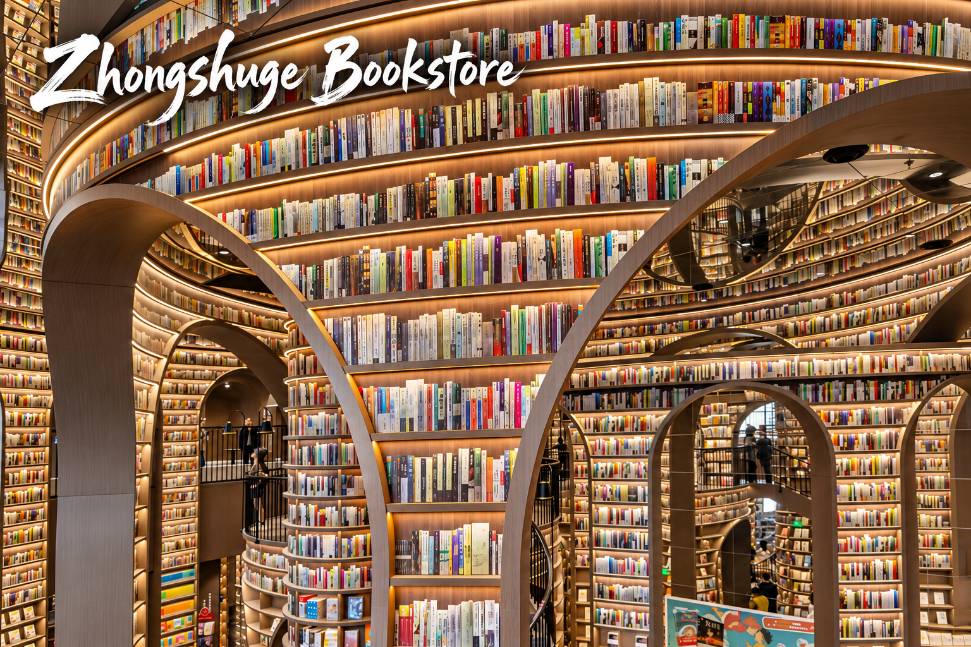

นำท่านสู่ จัตุรัสหยางเทียนวู่ (Yangtianwo Square) เพื่อให้ท่านได้ถ่ายกับรูปปั้นผลงานศิลปะ รูปปั้นหมีแพนด้านอนเซลฟี (Selfie Panda) ที่ตั้งอยู่กลางจัตุรัสสุดน่ารัก ซึ่งออกแบบโดยนักออกแบบชื่อดัง Florentijn Hofman หมีแพนด้าตัวนี้มีความยาว 26 เมตร กว้าง 13 เมตร สูง 13 เมตรและหนัก 130 ตัน อยู่ในท่านอนหงายอยู่บนพื้น เท้ายกขึ้นจับไม้เซลฟีสีชมพู เล่นถ่ายเซลฟีอย่างสบายอารมณ์ น่ารักน่าเอ็นดูมาก นักออกแบบ Hofman แนะนำว่าผลงานแพนด้ายกโทรศัพท์มือถือขึ้นเพื่อถ่ายเซลฟีมีความสนุกมาก ด้วยท่าทางสบายๆ ผ่อนคลายและมีความสุข และเป็นการแสดงออกด้วยภาษาทางศิลปะแบบหนึ่งที่สะท้อนชีวิตในท้องถิ่น มอบความรู้สึกสนิทสนมและมีความสุขกับผู้ชมทุกท่าน
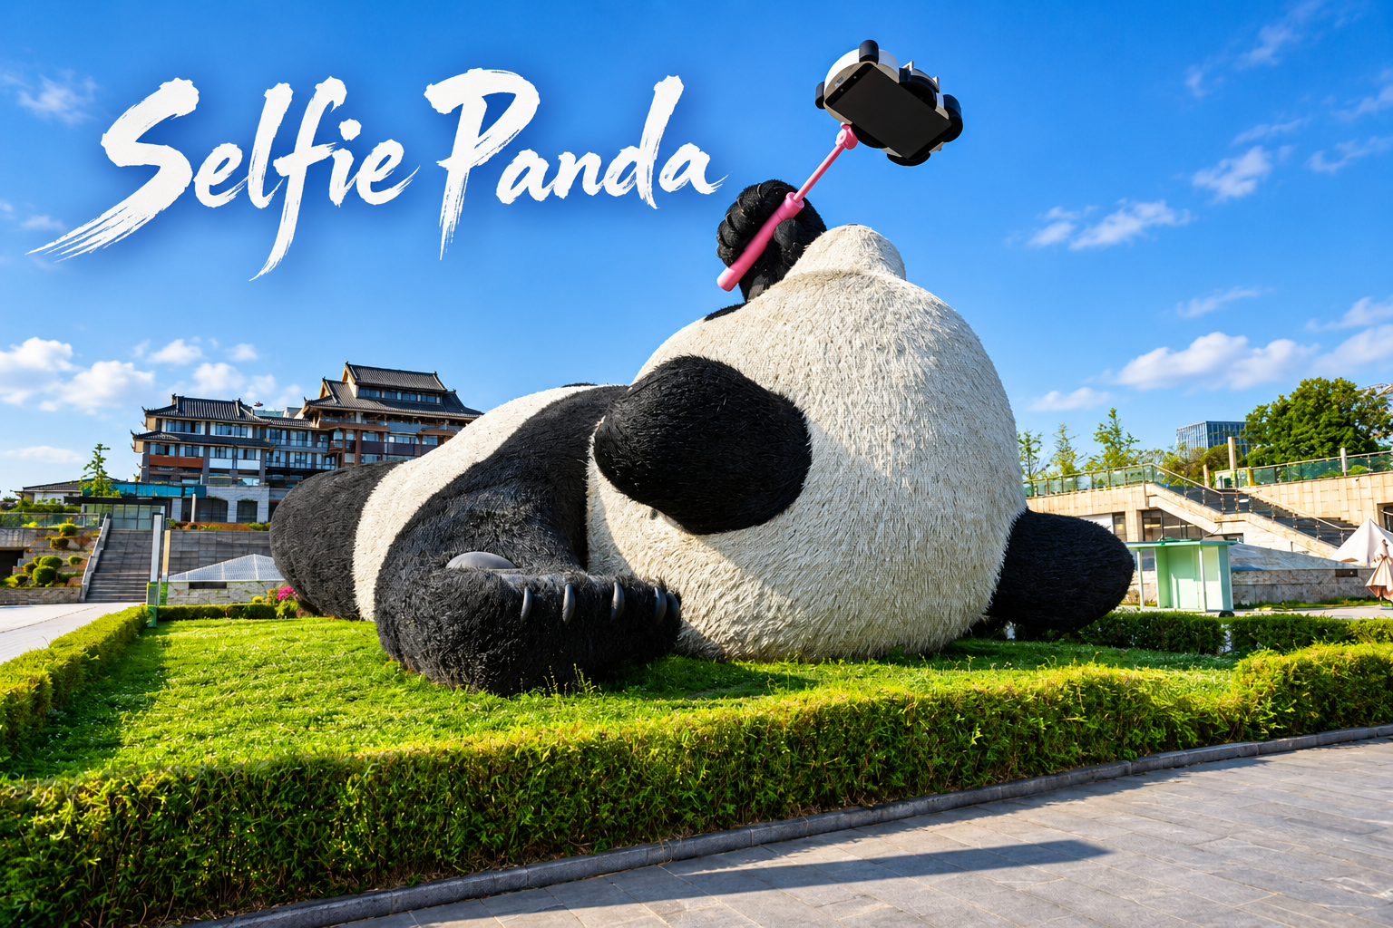

กลางวัน บริการอาหารกลางวัน ณ ภัตตาคารอาหารพื้นเมือง
บ่าย นำท่านสู่ ร้านยาสมุนไพรจีน รับฟังคำแนะนำเพื่อสุขภาพโดยผู้เชี่ยวชาญด้านแพทย์แผนจีน พร้อมบรรยายสรรพคุณของสมุนไพรจีน อาทิเช่น บัวหิมะและสมุนไพรจีนขึ้นชื่ออื่นๆ
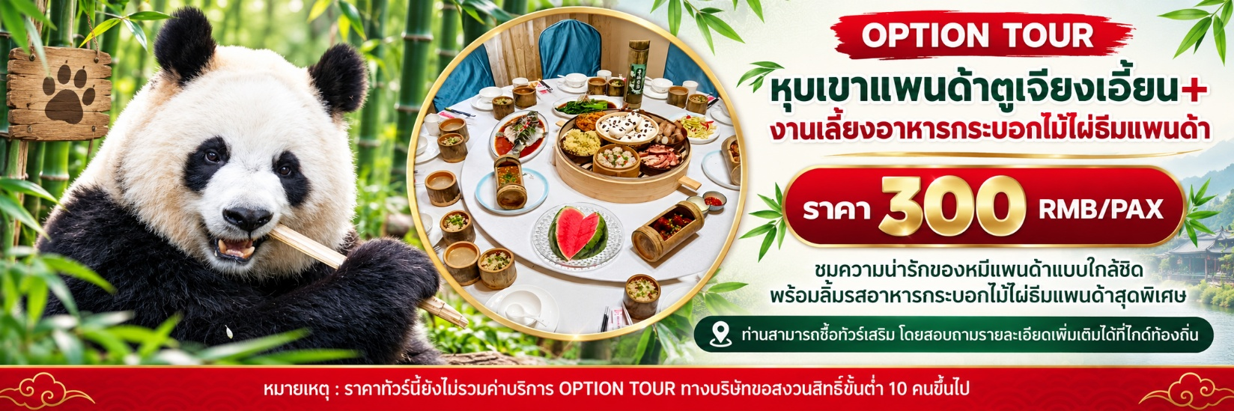

จากนั้นนำท่านสู่ เมืองโบราณกวนเซี่ยน (Guanxian Ancient City) เป็นเมืองโบราณที่มีประวัติศาสตร์ยาวนานกว่า 2,000 ปี เมืองเก่ายังคงอนุรักษ์อาคารและถนนจากสมัยราชวงศ์หมิงและชิงไว้อย่างดี ซึ่งเป็นสถานที่สำคัญในการเรียนรู้ประวัติศาสตร์และวัฒนธรรมของเมืองตูเจียงเอี้ยน ท่านสามารถอิสระเดินชมเมืองโบราณ และเลือกซื้อสินค้าพื้นเมืองตามอัธยาศัย
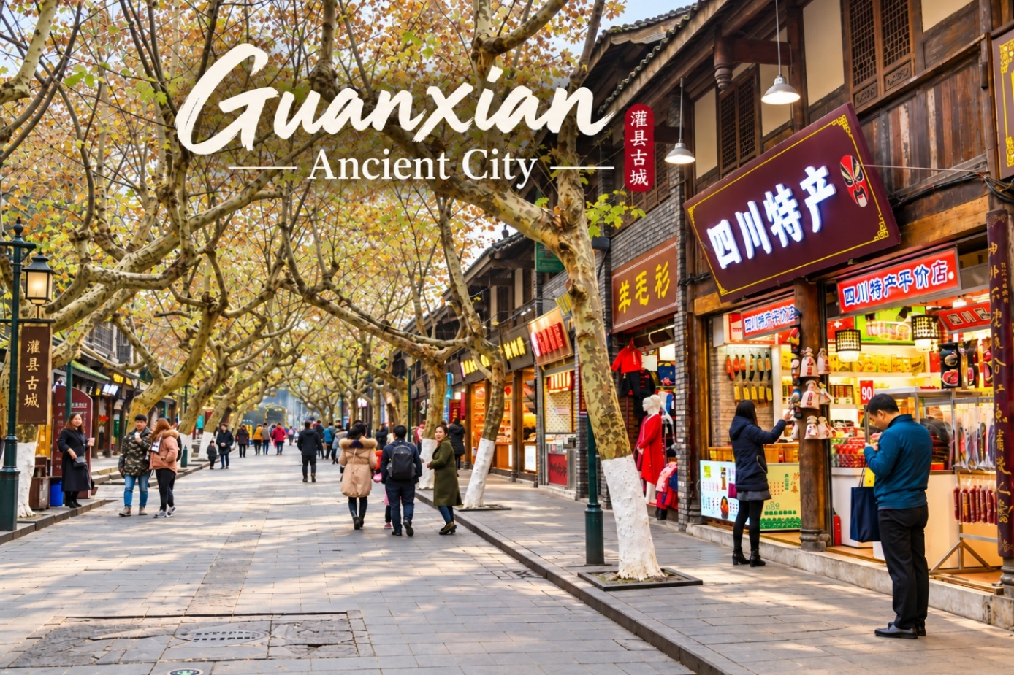
เย็น อิสระอาหารเย็นตามอัธยาศัย ณ เมืองโบราณกวนเซี่ยน
ค่ำ นำท่านชม สะพานหนานเฉียว (Nanqiao Bridge) เป็นสะพานสไตล์โบราณ ตั้งอยู่บนแม่น้ำหมิง เจียง สร้างในราชวงศ์ชิง (พ.ศ. 2421) มีประดับไฟแสงสีมากมาย ให้ท่านชมการแสดงแสงสี “น้ำตาสี ฟ้า (Blue Tears)” สุดอลังการสะท้อนแม่น้ำอย่างสวยงามและสุดแสนจะโรแมนติก
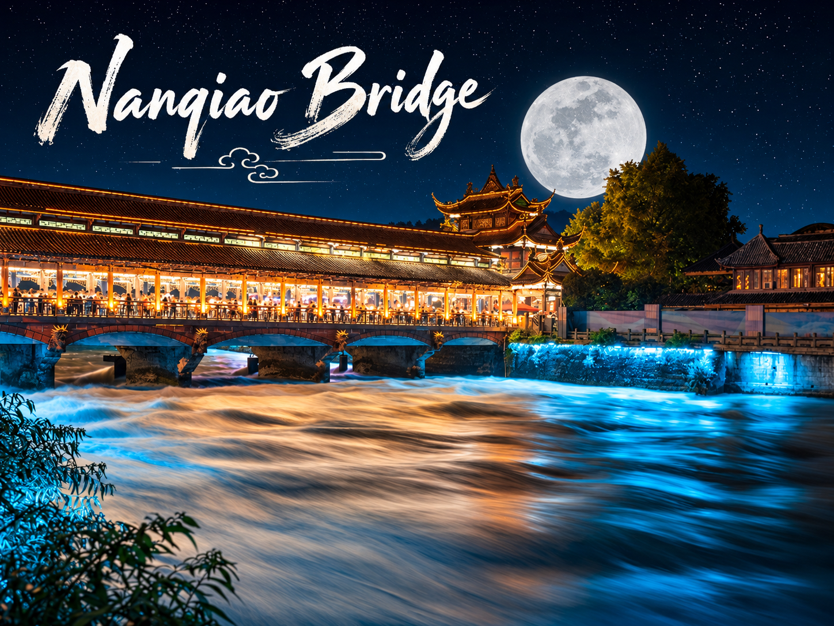

ที่พัก โรงแรม LIWAN HOLIDAY HOTEL ระดับ 4 ดาวมาตรฐานจีน หรือเทียบเท่า

วันที่สาม เมืองตูเจียงเอี้ยน - ทะเลสาบหยาหนี่ - ภูเขาหิมะวาวู่ (รวมกระเช้า 4 เที่ยว) - เมืองเฉิงตู - ถนนโบราณจิ๋นหลี่

เช้า บริการอาหารเช้า ณ ห้องอาหารของโรงแรม
นำท่านเดินทางสู่ ภูเขาหิมะวาวู่ ชมวิวระหว่างทางหรือพักผ่อนตามอัธยาศัย (ใช้เวลาเดินทางประมาณ 4 ชั่วโมง)
ระหว่างทางนำท่านแวะชม ทะเลสาบหยาหนี่ (Yanu Lake) หรืออ่างเก็บน้ำวาวู่ซาน ตั้งอยู่ในอำเภอหงหยา เมืองเหมยซาน มณฑลเสฉวน ที่ระดับความสูงประมาณ 1,080 เมตร เป็นทะเลสาบเทียมกลางหุบเขาที่เกิดจากการกักเก็บน้ำของโรงไฟฟ้าพลังน้ำวาวู่ซานในปี 2007 มีพื้นที่ประมาณ 15 ตารางกิโลเมตร โอบล้อมด้วยภูเขาและผืนป่าที่มีความอุดมสมบูรณ์สูงกว่า 90% บรรยากาศเงียบสงบ อากาศเย็นสบาย เหมาะสำหรับชมวิว และถ่ายภาพธรรมชาติ

กลางวัน บริการอาหารกลางวัน ณ ภัตตาคารอาหารพื้นเมือง
บ่าย นำท่านชม ภูเขาหิมะวาวู่ (Wawu Mountain) ได้ชื่อว่าเป็น “ภูเขาโต๊ะที่ใหญ่ที่สุดในโลก” ตั้งอยู่ในเขตหงหยา เมืองเหมยซาน ที่ซึ่งอุดมสมบูรณ์ไปด้วยธรรมชาติที่สมบูรณ์ และมียอดเขาสูงถึง 2,830 เมตรจากระดับน้ำทะเล ภูเขาหิมะวาวู่ได้รับการตั้งชื่อตามรูปทรงของหลังคากระเบื้อง ให้ท่านได้เก็บภาพบรรยากาศและความประทับใจ (รวมกระเช้า 4 เที่ยว)
หมายเหตุ : ปริมาณของหิมะอาจมีมากหรือน้อยแตกต่างกันไป ทั้งนี้ขึ้นอยู่กับสภาพอากาศและปัจจัยทางธรรมชาติเป็นสำคัญ ซึ่งเป็นสิ่งที่ไม่สามารถคาดการณ์ได้ล่วงหน้า

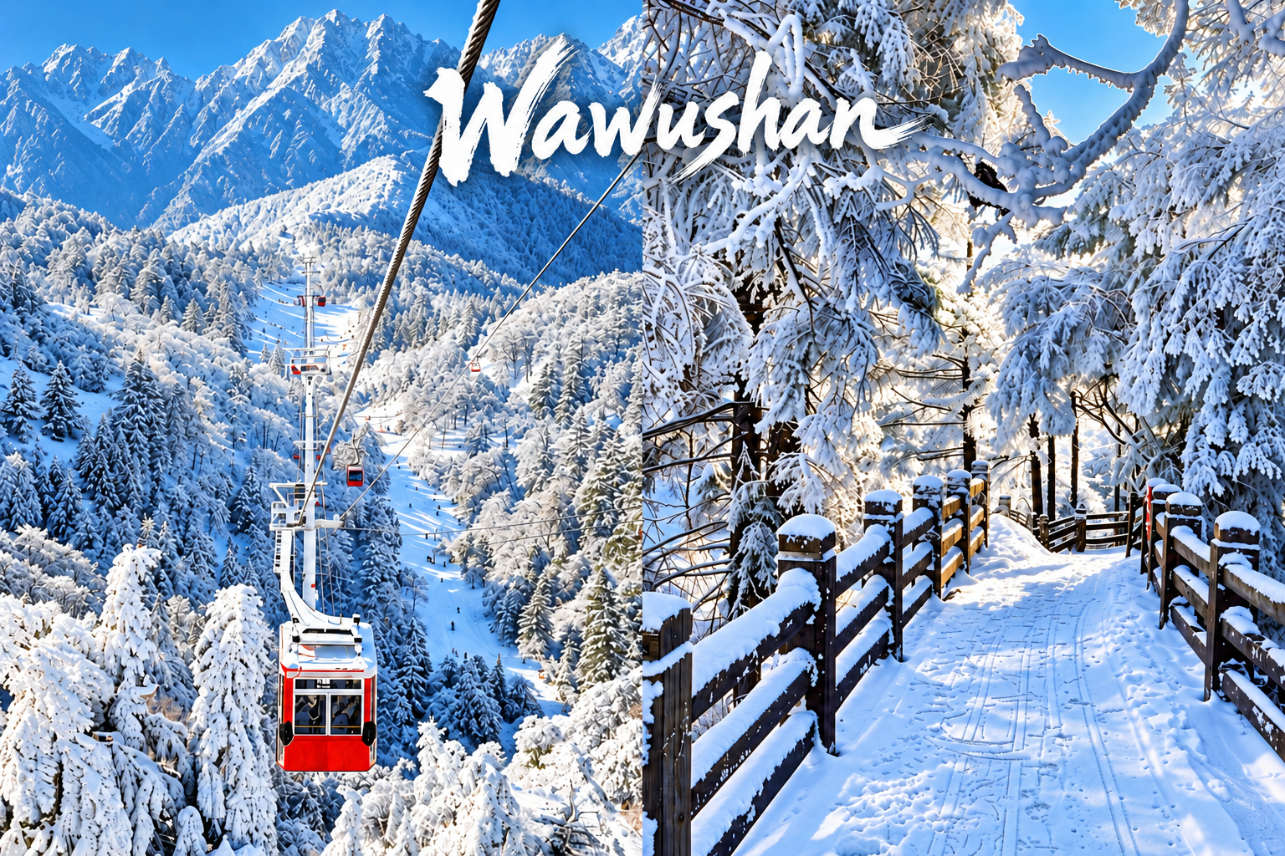

จากนั้นนำท่านเดินทางกลับสู่ เมืองเฉิงตู (CHENGDU) เป็นนครระดับกิ่งมณฑลซึ่งเป็นเมืองหลวงของมณฑลเสฉวน เป็นหนึ่งในสามนครที่มีประชากรมากที่สุดในภาคตะวันตกของประเทศจีน โดยอีกสองแห่ง คือ ฉงชิ่งและซีอาน (ใช้เวลาเดินทางประมาณ 3 ชั่วโมง 30 นาที)
จากนั้นนำท่านเดินทางสู่ ถนนโบราณจิ๋นหลี่ (Jinli Ancient Street) เป็นถนนของเมืองเฉิงตู มณฑลเสฉวนประเทศจีน ถนนยาวประมาณ 550 เมตร เป็นถนนคนเดินอยู่ติดกับศาลเจ้าสามก๊ก หรือศาลเจ้าขงเบ้ง (จูกัดเหลียง) บุคคลสำคัญในยุคสามก๊ก (ค.ศ. 220-280)
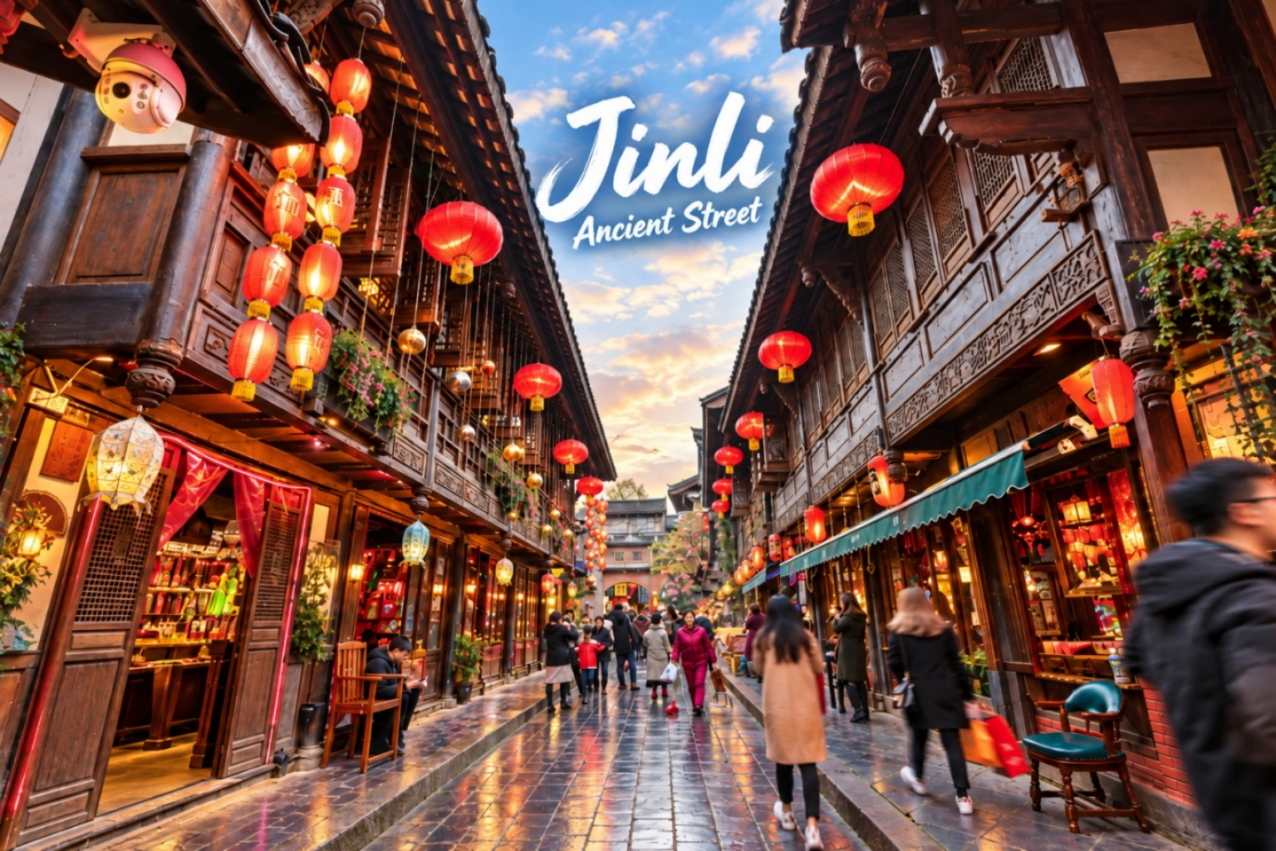

เย็น อิสระอาหารเย็นตามอัธยาศัย ณ ถนนโบราณจิ๋นหลี่
ที่พัก โรงแรม HANGCHEN INTERNATIONAL HOTEL ระดับ 4 ดาวมาตรฐานจีน หรือเทียบเท่า
วันที่สี่ เมืองเฉิงตู - ร้านหยก - ร้านยางพารา - ร้านผ้าไหม - ถนนคนเดินชุนซีลู่ - แพนด้ายักษ์ปีนตึก IFS - ถนนคนเดินไท่กู่หลี่ - ท่าอากาศยานนานาชาติเฉิงตูเทียนฟู่ (เมืองเฉิงตู) - ท่าอากาศยานนานาชาติสุวรรณภูมิ

เช้า บริการอาหารเช้า ณ ห้องอาหารของโรงแรม
นำท่านสู่ ร้านหยก เครื่องประดับที่นิยมกันอย่างแพร่หลายตามความเชื่อของคนชาวจีน โดยเฉพาะความเชื่อเกี่ยวกับการใส่หยกเป็นเครื่องประดับจะช่วยเสริมให้มีอำนาจ ช่วยให้มีความเจริญก้าวหน้าและความเจริญรุ่งเรือง อีกทั้งยังช่วยสร้างสมดุลให้เกิดขึ้นได้ทั้งร่างกายและจิตใจ รวมไปถึงการช่วยเสริมพลังให้ร่างกายแข็งแรง
จากนั้นนำท่านสู่ ร้านยางพารา โดยใช้วัตถุดิบที่นำเข้าจากประเทศไทย ผ่านกระบวนการแปรรูปด้วยเทคโนโลยีสมัยใหม่ ทำให้ได้ผลิตภัณฑ์คุณภาพที่เหมาะแก่การใช้ในยุคปัจจุบัน อาทิเช่น หมอนยางพารา ที่นอนยางพารา ฯลฯ
นำท่านสู่ ร้านผ้าไหม ชมสินค้าส่งออกที่ขึ้นชื่อของจีนตั้งแต่อดีตถึงปัจจุบัน อาทิเช่น ผ้าปูที่นอน ผ้าห่ม ปลอกหมอน และสินค้าอื่นๆ ที่ทำมาจากผ้าไหม
กลางวัน บริการอาหารกลางวัน ณ ภัตตาคาร (เมนูพิเศษ สุกี้หม่าล่า)
บ่าย นำท่านเดินทางสู่ ถนนคนเดินชุนซีลู่ (Chunxi Road) เป็นย่านชอปปิ้งทันสมัยชื่อดัง ที่นี่เป็นถนนขนาดใหญ่ และเป็นถนนปิดที่ไม่ให้รถวิ่งผ่านเข้าไปได้ ภายในถนนคนเดินซุนซีลู่ สองฝากฝั่งของถนนมีแต่ร้านค้าขายสินค้ามากมาย ตั้งแต่ร้านแบรนด์เนมชื่อดัง สินค้าแบรนด์จีน มีสินค้ามากหลายให้เลือกซื้อ อาทิ เสื้อผ้า รองเท้า เครื่องสำอาง เครื่องดื่ม อาหารการกิน เป็นต้น
จุดน่ารักของถนนนี้ท่านจะได้เห็น เป็นแพนด้าที่อ้วนน่ารักกำลังป่ายปืนตึก เป็นประติมากรรม แพนด้ายักษ์ปีนตึก IFS ในใจกลางเมืองเฉิงตู ให้ท่านถ่ายรูปตามอัธยาศัย
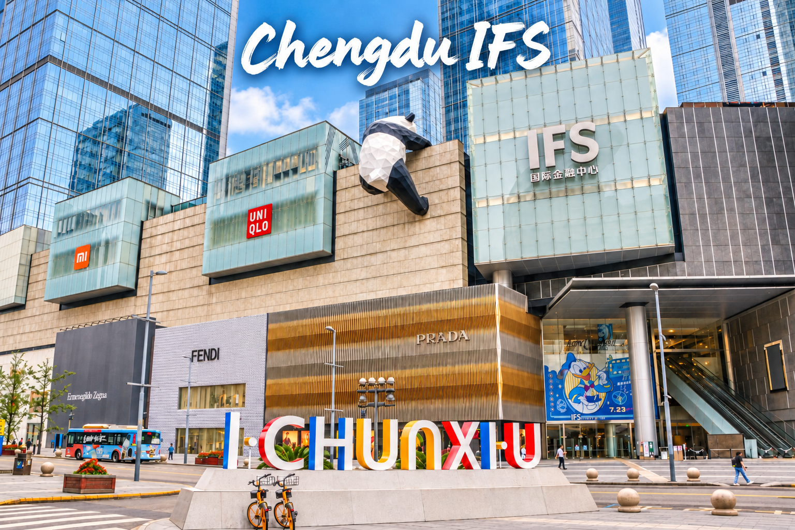

จากนั้นนำท่านสู่ ถนนคนเดินไท่กู่หลี่ (Taikoo Li) ไท่กู๋หลี่เป็นที่ตั้งของวัด ช้อปปิ้งคอมเพล็กซ์ ร้านอาหาร ห้างสรรพสินค้าใต้ดิน โรงภาพยนตร์ Hermes, Gucci, Apple เป็นต้น
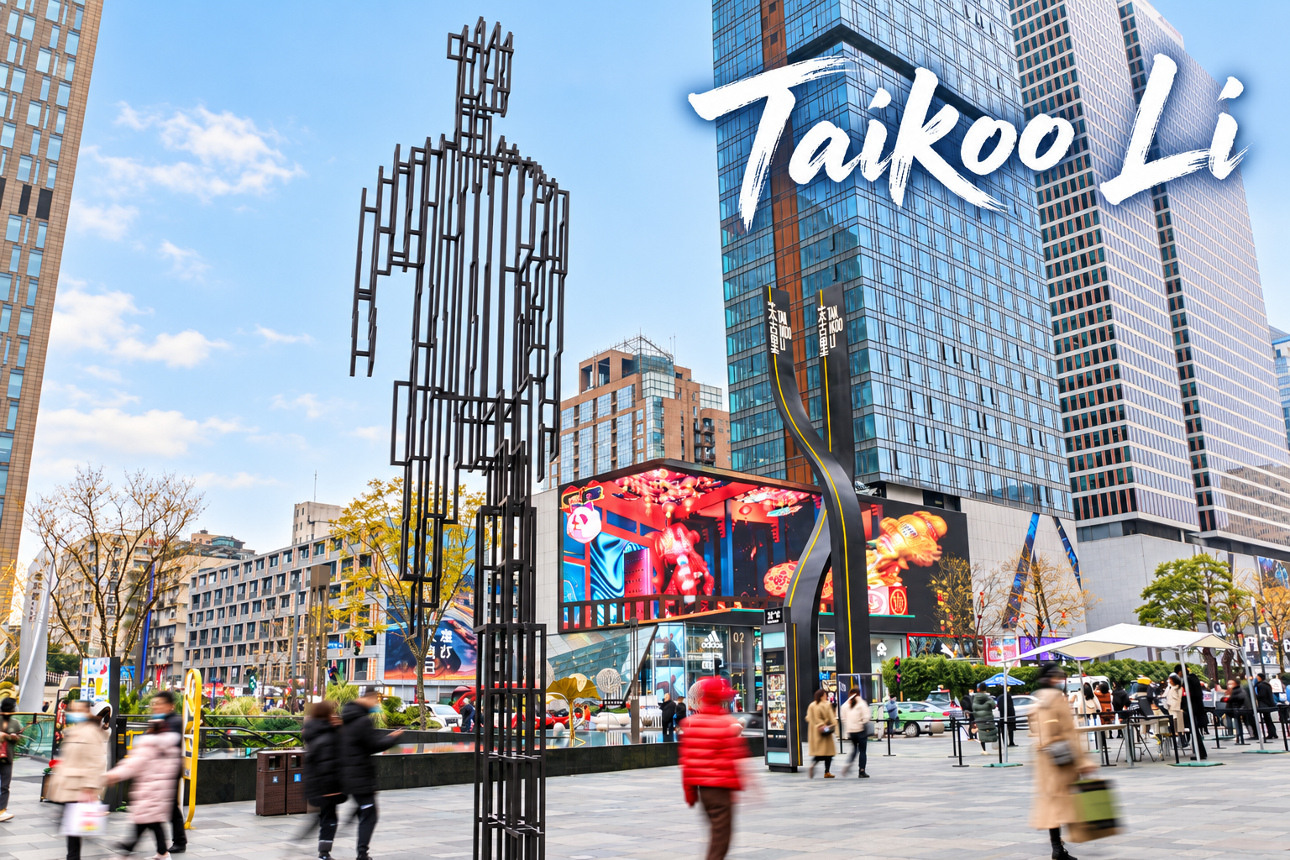

เย็น อิสระอาหารเย็นตามอัธยาศัย ณ ถนนคนเดินไท่กู่หลี่
สมควรแก่เวลานำท่านเดินทางสู่ ท่าอากาศยานนานาชาติเฉิงตูเทียนฟู่ (เมืองเฉิงตู) เพื่อเดินทางกลับสู่ ประเทศไทย
21.50 น. ออกเดินทางสู่ กรุงเทพฯ โดยสายการบิน เสฉวนแอร์ไลน์ (3U) เที่ยวบินที่ 3U3937 (มีอาหารว่างและเครื่องดื่มบริการบนเครื่อง)
00.10+1 น. เดินทางถึง ท่าอากาศยานนานาชาติสุวรรณภูมิ (ประเทศไทย) โดยสวัสดิภาพ พร้อมความประทับใจ

